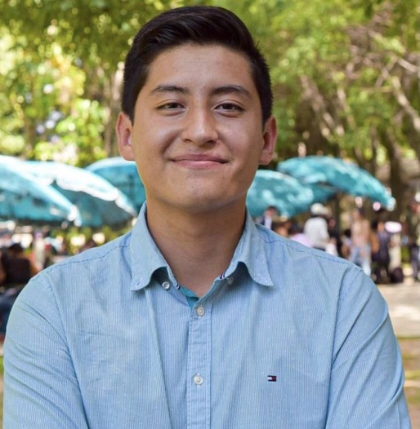 |  | antonio covarrubias ramos
Perfil  Tengo un carácter de joven emprendedor con liderazgo y dirección, porque en los proyectos suelo ser muy disciplinado, proactivo y se guiar a los participantes en el mejor rumbo para el proyecto siempre con la mejor disposición y motivación. |  | Estudios académicos  CUCEA UDG  Último semestre de la Carrera de administración financiera y sistemas.  Sobresaliente en el examen CENEVAL  UNAM  Diplomado en Los gobiernos locales como actores internacionales.  PREPARATORIA NÚMERO 12 UDG  Bachillerato general por competencias.  Experiencia Laboral  CUCEA  Representante general del alumnado 2020-2021  Consejero de centro 2020-2021  GICO Inmobiliaria Socio  Fundador y accionista de GICO Inmobiliaria, desarrollamos la labor de ejecutivo de ventas, consiguiendo y vendiendo inmuebles.  UDG  Consejero General Universitario 2020-2021  Habilidades y conocimientos  Administración, dirección y liderazgo.  Desempeño sobresaliente en el CENEVAL EGEL de admón.  Multimedallista nacional e internacional en la disciplina de esgrima.  Taller de programación web en la preparatoria número 12.  Conocimiento de las herramientas de Microsoft (Word, Excel, Power point, Publisher).

